Технические характеристики элементов и требования к функциональности системы навигации Cosmos Collection Izumrudny Les Hotel

- Наименование заказчика: Общество с ограниченной ответственностью «Комплекс «Серебряный бор» 123103, Москва, ул. Таманская д.41 оф.203 тел. 8-(495)-402-02-02, e-mail:hotel@izumrudnyles.ru
- Предмет контракта: Оказание услуг по оснащению навигационным оборудованием и интерактивными навигаторами.
- Наименование, характеристики, и количество поставляемых товаров и оказанных услуг: Технические характеристики и комплектация товара должны быть не хуже, описанных в Приложении № 1 к Техническому заданию.

Требования к качеству товара и оказанных услуг: | Поставщик гарантирует качество и безопасность поставляемого товара в соответствии с действующими стандартами, утвержденными в отношении данного вида товара, и наличием сертификатов, обязательных для данного вида товара, оформленных в соответствии с законодательством Российской Федерации.
Требования к безопасности товара и оказанных услуг: | Поставляемый товар при обычных условиях его использования, хранения, транспортировки и утилизации должен быть безопасен для жизни, здоровья потребителя, окружающей среды, а также не причинять вред имуществу потребителя в течение срока годности товара.
Требования к гарантийному сроку и объему предоставления гарантий качества товара и оказанных услуг: | Поставщик гарантирует качество и безопасность поставляемого товара в соответствии с действующими стандартами, утвержденными в отношении данного вида товара, но не менее 12 (двенадцати) месяцев с момента ввода в эксплуатацию.

Весь поставляемый Товар должен быть заводского производства, новый. Товар должен соответствовать требованиям к качеству, установленным государственными стандартами (ГОСТ) и отраслевыми стандартами (ОСТ), техническим условиям (ТУ), иным документам, устанавливающим требования к качеству данного товара, а также требованиям Заказчика. В случае поставки товара ненадлежащего качества Поставщик обязан заменить товар ненадлежащего качества - в течение 10 (десяти) дней с момента обнаружения недостатков (дефектов) Заказчиком.
4. Место оказания услуг: 141624, Московская обл., Клинский городской округ, вблизи п. Нарынка, владение «Изумрудный лес».

5.Сроки оказания услуг:
Оказание услуг осуществляется в два этапа :
- в течение 25 (двадцати пяти ) рабочих дней по заявке Заказчика, но не позднее
«1» мая 2021 г – установка навигационных указателей, больших навигационных указателей.
- в течение 45 (сорока пяти) рабочих дней по заявке Заказчика, но не позднее «1» июня 2021г– установка и настройка интерактивных навигаторов, информационно-навигационных терминалов для помещений, передача интерактивной карты отеля, настройка модуля программного обеспечения CMS и обучение персонала заказчика.

6. Сведения о цене оказанных услуг: Цена контракта включает в себя стоимость товара и сопутствующих услуг, оплачиваемую Заказчиком Исполнителю за полное выполнение Исполнителем своих обязательств по поставке товара и оказанию сопутствующих услуг по контракту, в том числе транспортные расходы по упаковке, доставке товара до места назначения, включая погрузо-разгрузочные работы, установка комплекса и всех его комплектующих, установка всей необходимой кабельной продукции для подключения к сетям заказчика, пусконаладочные работы, настройка и программирование алгоритма работы, обучение персонала, разработка инструкции, страхование, налоги, сборы и другие обязательные платежи. В случае поставки Товара зарубежного производства Товар должен быть растаможенным.
Исполнитель при исполнении контракта выполняет функции Поставщика оборудования и материалов. Все производимые работы должны выполняться в строгом соответствии с требованиями по технике безопасности, пожарной безопасности и безопасной эксплуатации. Исполнитель обязан иметь свой электроинструмент, лестницы и стремянки для выполнения монтажных и установочных работ.
Работы должны выполняться из современных материалов, разрешённых к применению на территории РФ, соответствующих гигиеническим требованиям безопасности, требованиям действующих строительных норм и правил, ГОСТов и других нормативных документов.
На все применяемые материалы должны быть представлены документы, удостоверяющие качество материалов, применяемых при выполнении работ по настоящему контракту (сертификаты, технические паспорта и другие документы, удостоверяющие качество и соответствие гигиеническим нормам).
Любое упоминание на товарные знаки материалов, подразумевает возможность их замены участником размещения заказа на эквивалентные (соответствующие или превосходящие по качественным характеристикам).
При применении материалов, не соответствующих указанным нормам и требованиям, заказчик оставляет за собой право предъявить претензии к Исполнителю с наложением штрафных санкций.
Материалы должны быть новыми, ранее не использованными. Перед началом работ материалы, планируемые к применению, согласовываются с заказчиком в письменном виде.

Приложение № 1 к Техническому заданию
Требования к характеристикам и техническим показателям оснащения навигационным оборудованием и интерактивным навигаторам.
Система навигации
1. Назначение: Внешняя навигация на территории отеля– это совокупность мер для создания комфортного и понятного нахождения гостей на территории отеля. Состоит из разработки и установки в едином стиле комплектующих (табло, стендов, табличек и т.д.) на которых в удобном виде представлена информация о навигации на территории, местонахождении основных точек, информация об отеле. Данные меры направлены на повышение удовлетворенности гостей и комфортного передвижения на территории.
2. Поставка и установка системы: в рамках поставки Поставщик обязан в срок, указанный в п. 5 Технического задания произвести:
- согласование с Заказчиком оформления отдельных элементов, дизайна и информационного наполнения изделий;
- произвести изготовление изделий навигации, по согласованным макетам, в количестве согласно Таблицы №1, №3.
- разработать проект подключения элементов навигации;
- произвести доставку до адреса Заказчика;
- установить поставляемые изделия навигации в места, указанные Заказчиком;
-подключить элементы навигации к источникам питания.
3. Все поставляемые комплектующие в момент поставки проходит входной контроль на целостность и соответствие требованиям, указанным в Таблице.

Таблица № 1. Интерактивные навигаторы

  - Технические характеристики

Таблица 1 – Технические характеристики интерактивных навигаторов
Наименование, габаритный чертеж /технические характеристики | Количество
Интерактивные навигаторы | 5
ILS-55-1 или аналог Интерактивный уличный терминал – с функциями навигатора и инфомата уличного исполнения (Outdoor)  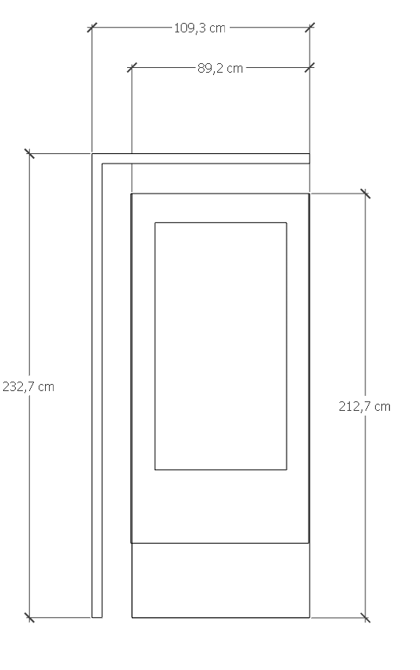  Мультимедийный блок  - Процессор, Intel NUC i5, DDR 8 Gb RAM;  - HDD 500Gb;  - Видео: Intel HD 5500;  - Интерфейсы: 2 USB, LAN RJ45;  - Мониторная сборка с сенсорным экраном – Specium Touch Screen, IST;  - Сенсорный емкостнопроекционный экран 55'' (можно нажимать в зимнее время в перчатках);  - Multitouch, 20 одновременных касаний;  - Сверхъяркий профессиональный экран, работающий при солнечном освещении. Яркость экрана – 4000 кд/м²;  - Диагональ экрана – 55'';  - Разрешение – 1920 x 1080 (FHD);  - Обработка поверхности – QWP (четкая видимость даже в очках с поляризацией);  - Лицензионное программное обеспечение (ПО) – Windows 10 IoT.  Корпус  - Корпус терминала – Sferium Outdoor, Оцинкованная сталь;  - Встроенная 3х зонная климат-система INI-CL-18;  - Температурный режим от -30 +50;  - Специальная антикоррозийная обработка сварных швов;  - Порошковая окраска металла, цвет RAL 8017 Mahagonibraun, цинкосодержащий грунт;  - Фронтальная панель – закаленное стекло 8 мм, непрозрачная рамка, запечатка с обратной стороны стекла  - Логотип со светодиодной подсветкой;  - Герметичность и пыле-влагозащита устройства для установки на улице, стандарт ip65;  - Электрооснащение (дифференциальный автомат 16А 32 mA, кабели электропитания);  - Открывающийся корпус для обслуживания.  Специальная конструкция со светодиодной подсветкой  - Специальная антикоррозийная обработка сварных швов;  - Порошковая окраска металла, цвет RAL 8017 Mahagonibraun, цинкосодержащий грунт;  - Рассеивающий пластик/ печатная пленка на просвет;  - каленое стекло | 3
Требование к креплению, коммуникациям
Рекомендуемый тип крепления
- Монтаж устройства на окрашенное в черный цвет бетонное основание
- Химический или клиновый анкер
- Диаметр шпильки 10-12 мм.
- Высота шпильки от поверхности должна быть в пределах от 30 до 70 мм.
- Углубление в прочный бетон не менее 50 мм (без учета покрытия, плиточного клея стяжки и т.д.)
Требования к коммуникациям
- Устройство подключается к сети электропитания 220 V
- Устройство подключается к сети LAN;
- Кабель электропитания 220V – медный, 3х жильный, с заземлением, сечение жилы не менее 2 мм;
- Длина запаса всех кабелей от уровня ввода в устройство – не менее 1 м.
- Дополнительно следует предусмотреть запас кабеля в зависимости от точности определения места установки устройства.
- Ввод кабеля электропитания – центр основания корпуса устройства.

ILS-49-1 или аналог Информационно-навигационный терминал для помещений (Indoor)  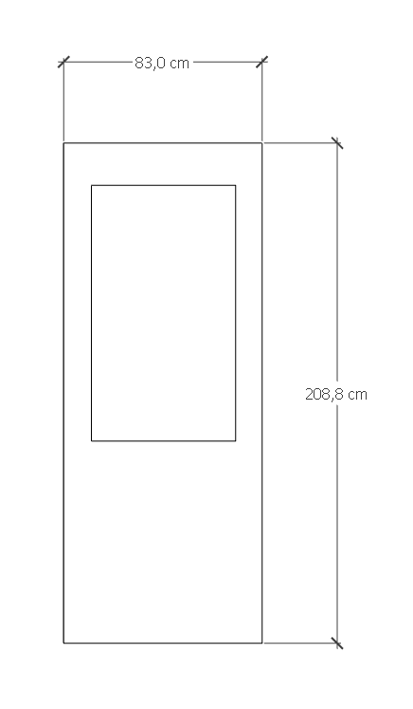  Мультимедийный блок  - Процессор, Intel NUC i5, DDR 8 Gb RAM;  - HDD 500Gb;  - Видео: Intel HD 5500;  - Интерфейсы: 2 USB, LAN RJ45;  - Мониторная сборка с сенсорным экраном – Specium Touch Screen, IST;  - Сенсорный емкостнопроекционный экран 55'';  - Multitouch, 20 одновременных касаний;  - Профессиональный экран, яркость экрана – 500 кд/м²;  - Диагональ экрана – 49'';  - Разрешение – Ultra HD (3840 x 2160);  - Лицензионное программное обеспечение (ПО) – Windows 10 IoT;  Корпус  - Корпус терминала – Specium, SINL. Сталь, стекло.  - Порошковая окраска металла, цвет RAL 8017 Mahagonibraun, лак.  - Фронтальная панель – закаленное стекло 8 мм, непрозрачная рамка, запечатка с обратной стороны стекла  - Система активного тепло отведения;  - Логотип со светодиодной подсветкой;  - Электрооснащение (дифференциальный автомат 16А 32 mA, кабели электропитания);  - Запирающийся корпус (ригельный замок);  - Открывающийся корпус для обслуживания;  - Ключ включения/выключения киоска | 2
Требование к креплению, коммуникациям
Рекомендуемый тип крепления
- Монтаж устройства на анкерные болты;
- Отверстие на задней панели киоска для подключения оборудования к настенной розетке;
- Отверстие в днище киоска для подключения оборудования к электрической коробке из под пола;

Требования к коммуникациям
- Устройство подключается к сети электропитания 220 V
- Устройство подключается к сети LAN;

Прикладное программное обеспечение интерактивных навигаторов
Клиентские лицензии. Directorix™ Kiosk:
Функциональность: Базовый набор программных модулей: интерактивный план здания (2D/3D), поворот карты относительно положения устройства, масштабирование, отображение маршрута, каталог объектов (рубрикатор, поиск по алфавиту и ключевым словам, показ материалов в режиме ожидания и в режиме работы пользователя, в соответствии с расписанием, поддержка графических и видео-форматов (JPG, PNG, WMV, MP4). Режим защиты экрана от выгорания, Возможность показа информационных виджетов: время, прогноз погоды. Отображение маршрута с учетом оборудования для людей с ограниченными возможностями. Поддержка 2х языков интерфейса: русский, английский. Работа системы навигации без подключения к интернету.
Серверная лицензия. Directorix™ Server: Функциональность:
1. Регистрация и авторизация пользователей, Регистрация и настройка сенсорных информационных терминалов, используемых для работы клиентских приложений.
2. Редактирование содержания информационных разделов клиентских приложений, наполнение которых происходит через интерфейс администратора (структура каталога и пр.).
3. Создание, редактирование интерактивной поэтажной план схемы (расположение объектов инфраструктуры и пр.).
4. Создание, редактирование маршрутов передвижения пользователей.
5. Публикация рекламно-информационных материалов, возможность отображения статичных изображений в качестве рекламного ролика.
6. Таргетинг рекламного-информационных материалов (конкретные информационные киоски или группы информационных киосков).
7. Настройка отображения и частоты показа рекламных материалов.
8. Создание и настройка "сетки вещания" рекламных материалов, установка временных диапазонов.
9. Привязка информационных материалов к событию в календаре.
10. Контроль (просмотр) информационного содержания разделов клиентского приложения, наполнение которых происходит путем автоматического или ручного экспорта информации из внешних информационных систем (Exchange) и других источников данных в соответствии с согласованным ЧТЗ.
11. Технический мониторинг работоспособности сети, отдельных устройств и программного обеспечения.
12. Просмотр статистики и построение отчетов: количество пользователей, популярность объектов, популярность информационных материалов, популярность ключевых слов и пр. для каждого навигационного киоска, группы киосков.
13. Просмотр и экспорт отчетов по рекламно-информационным материалам.

  - Требования к контенту Информационных навигаторов
    - Требуемые параметры контента:
- разрешение – 3840 x 2160, 1080x1920;
- частота кадров в диапазоне 60 кадров в секунду;
- формат аудиокодека – MPEG Layer;
- формат файла должен соответствовать форматам, приведенным в Таблице 3.

  - Требования к дизайну интерфейса Информационных навигаторов

- Все экранные формы пользовательского интерфейса должны быть выполнены в едином графическом дизайне, с одинаковым расположением основных элементов управления и навигации (эскизы графического дизайн согласовываются с Заказчиком);
- Для обозначения сходных операций должны использоваться сходные графические значки, кнопки и другие управляющие (навигационные) элементы. Термины, используемые для обозначения типовых операций (добавление информационной сущности, редактирование поля данных), а также последовательности действий пользователя при их выполнении, должны быть унифицированы;
- Внешнее поведение сходных элементов интерфейса (реакция на нажатие, наведение указателя «мыши», переключение фокуса, нажатие кнопки) должны реализовываться одинаково для однотипных элементов интерфейса.
- Типографика: Фирменный шрифт – Circe. Используются начертания Light, Regular и Bold.
- Заказчик передает необходимые информационные материалы в электронном виде, в формате, согласованном с Исполнителем;

Таблица 2 – Форматы контента для Информационных киосков
Форматы контента
Поддерживаемые форматы изображения | JPEG, PNG, GIF, SVG
Поддерживаемые форматы медиафайлов | MPG, MP4, M4V, M4A, MOV, MKV, MKA, WMV, WMA, AVI, VOB, TS, MP3, AAC, WAV
Поддерживаемые видеокодеки | Multi-video decoding, H.264/MPEG-4 AVC: HP@L4, H.264/MPEG-4 AVC: HP@L4, MPEG-2: MP@HL, MPEG-4: ASP, WM9/VC-1: AP@L3
Поддерживаемые аудиокодеки | AAC-LC, HE-AAC, MPEG Layer I, II, III (MP3), WMAv2, AC3
Чтение данных | RSS, ICS, CSV, TXT, XML, JSON, собственные данные

- Навигационные конструкции

  - Технические характеристики навигационных конструкций

Таблица 3 – Технические характеристики навигационных конструкций
Наименование, габаритный чертеж /технические характеристики | Кол-во/места установки
Навигационные конструкции | 37
Большой навигационный указатель уличного исполнения (Outdoor)  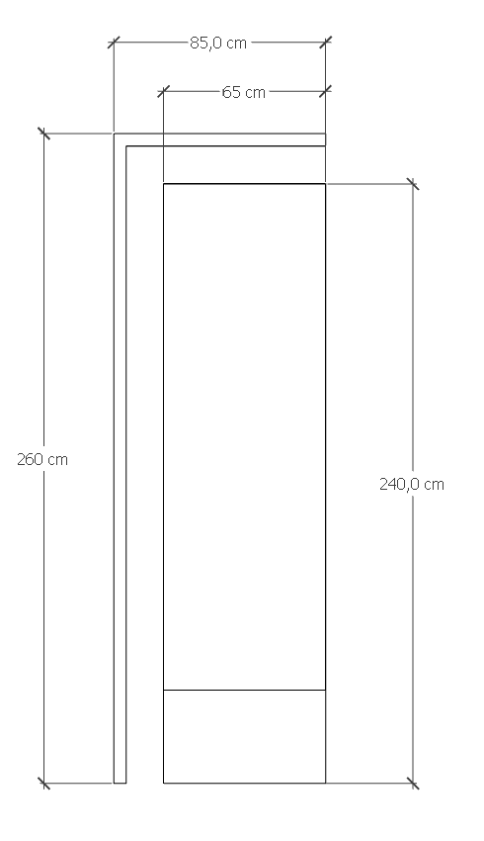  В составе:  - Металлический корпус из оцинкованной стали, специальная антикоррозийная обработка сварных швов.  - Порошковая окраска металла, цвет RAL 8017 Mahagonibraun, цинкосодержащий грунт.  - Фронтальная панель – закаленное стекло 8 мм, черная непрозрачная рамка, запечатка стекла с обратной стороны;  - Герметичность и пыле-влагозащита устройства для установки на улице, ip57.  - Электрооснащение (дифференциальный автомат 16А 32 mA, кабели электропитания).  - Светодиодная подсветка;  - Свето-рассеивающий пластик/печатная пленка на просвет;  - Открывающийся корпус для обслуживания.  Специальная конструкция со светодиодной подсветкой  - Специальная антикоррозийная обработка сварных швов;  - Порошковая окраска металла, цвет RAL 8017 Mahagonibraun, цинкосодержащий грунт;  - Рассеивающий пластик/ печатная пленка на просвет;  - каленое стекло | 4
Требование к креплению
Рекомендуемый тип крепления
- Монтаж устройства на окрашенное в черный цвет бетонное основание;
- Химический или клиновый анкер;
- Диаметр шпильки 10-12 мм.;
- Высота шпильки от поверхности должна быть в пределах от 30 до 70 мм.;
- Углубление в прочный бетон не менее 50 мм (без учета покрытия, плиточного клея стяжки и т.д.)
Требования к коммуникациям
- Устройство подключается к сети электропитания 220 V;
- Кабель электропитания 220V – медный, 3х жильный, с заземлением, сечение жилы не менее 2 мм;
- Длина запаса всех кабелей от уровня ввода в устройство – не менее 1 м.;
- Дополнительно следует предусмотреть запас кабеля в зависимости от точности определения места установки устройства.
Навигационный указатель  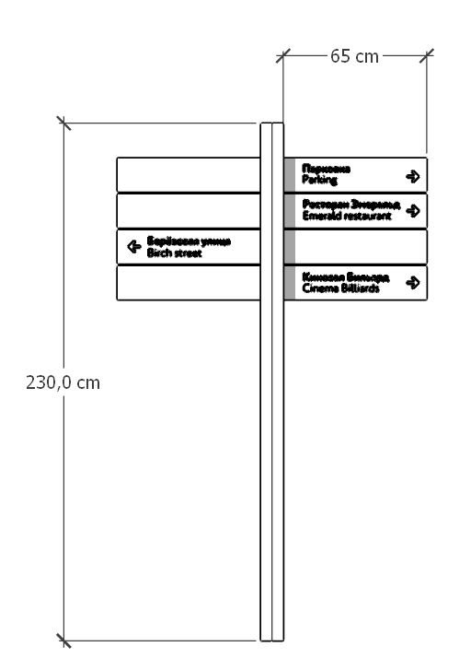  В составе:  - Металлический корпус из оцинкованной стали, специальная антикоррозийная обработка сварных швов;  - Порошковая окраска металла;  - Цвет центальной опоры: RAL 8017 Mahagonibraun, цинкосодержащий грунт;  - Цвет указателей направления: RAL 060 80 20;  - Светоотражающее покрытие; | 33

